【基本模型】一线三等角
如图，在等腰△ABC中，AB=AC，D为BC延长线上一点，CE⊥AC，垂足为C，且CE=AC，连接BE，若BC=16，则△BCE的面积是多少？
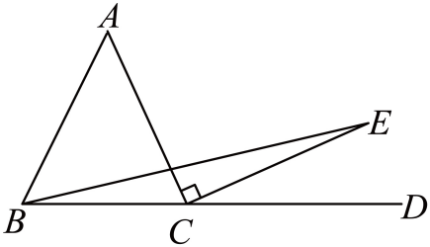
本题考查三线合一，全等三角形的判定和性质，熟练掌握三线合一，一线三垂直全等模型，是解题的关键．作AG⊥BC于点G，作EF⊥BD于点F，三线合一，得到BG=CG=8，证明△AGC≌△CFE，进而得到EF=CG，再利用面积公式进行求解即可．
解：作AG⊥BC于点G，作EF⊥BD于点F，则∠AGC=∠EFC=90°，
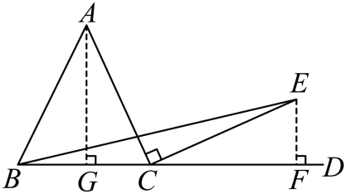
∵AB=AC，
∴BG=CG=$\frac{1}{2}BC=8$，
∵AC⊥CE，
∴∠ACE=90°，
∴∠ACG=∠CEF=90°-∠ECF，
又∵AC=CE，
∴△AGC≌△CFE(AAS)，
∴EF=CG=8，
∴△BCE的面积为$\frac{1}{2}×EF×BC=\frac{1}{2}×16×8=64$

